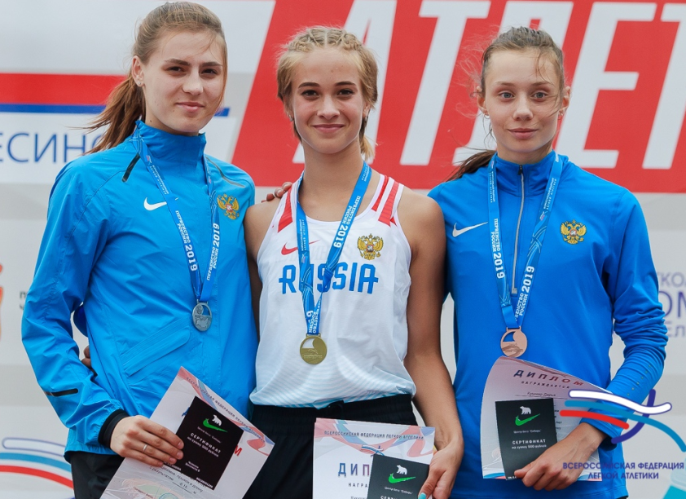
С 27 июня по 01 июля 2019 г. в г. Челябинск проходило Первенство России по легкой атлетике среди юношей и девушек до 18 лет. На данных соревнованиях Ростовскую область представляла спортсменка МБУ СШ №5 г. Волгодонска Воловликова Валерия (тренер – Дротик В.С.). Валерия успешно выступила на соревнованиях, завоевав золотую медаль в тройном прыжке с результатом - 13.21 см. и в прыжках в длину с результатом 6.15см заняв второе место.

Поздравляем спортсменку и тренера с успешным выступлением и желаем дальнейших побед!
